SECURE MEMORY SoC v0.2
SOC 신호 병목 분석 보고서
Signal Bottleneck Analysis Report

디바이스: xc7z020clg400-1 (Zybo Z7-20)
작성일: 2026년 3월 11일
분석 툴: Xilinx Vivado

1. 개요 (Overview)

본 보고서는 Secure Memory SoC v0.2를 대상으로 Xilinx Vivado 구현 결과 데이터를 분석하여, 신호 병목(Signal Bottleneck)을 유발하는 IP 블록 및 하위 모듈을 식별하고 개선 방향을 제시한다.

SoC는 Zybo Z7-20 보드의 Zynq-7000 (xc7z020clg400-1) 디바이스에 구현되었으며, ARM Cortex-A9 기반 Processing System(PS)과 FPGA Programmable Logic(PL)으로 구성된다. PL 영역에는 AES 암·복호화 엔진, NPU(Neural Processing Unit), DMA, TFT LCD 컨트롤러 등 7종의 사용자 정의 IP가 탑재되어 있다.

항목 | 내용
대상 SoC | Secure Memory SoC v0.2
FPGA 디바이스 | Xilinx xc7z020clg400-1 (Zynq-7000, Zybo Z7-20)
분석 도구 | Xilinx Vivado Implementation Report
LUT 사용률 | 27,999 / 53,200 (52.6%)
FF 사용률 | 53,003 / 106,400 (49.8%)
글로벌 WNS/TNS | 0.000ns / 0.000ns (타이밍 충족)
총 소비 전력 | 1.638 W
최대 로직 레벨 | 47 (aes_enc_axi_wrapper_0/inst)
[표 1] SoC 전체 구현 요약

⚠ 전체 타이밍은 충족되었으나, 개별 서브모듈 레벨에서 음수 WNS 슬랙이 다수 관측되어 타이밍 마진이 매우 부족한 상태이다. 특히 AES 암호화 엔진과 NPU에서 심각한 병목이 확인된다.

2. SoC 아키텍처 구성

Secure Memory SoC v0.2의 전체 블록 구성은 아래와 같다. PS는 AXI Interconnect 및 SmartConnect를 통해 PL 내의 각 IP 블록과 AXI4/AXI4-Lite/AXI4-Stream 프로토콜로 통신한다.

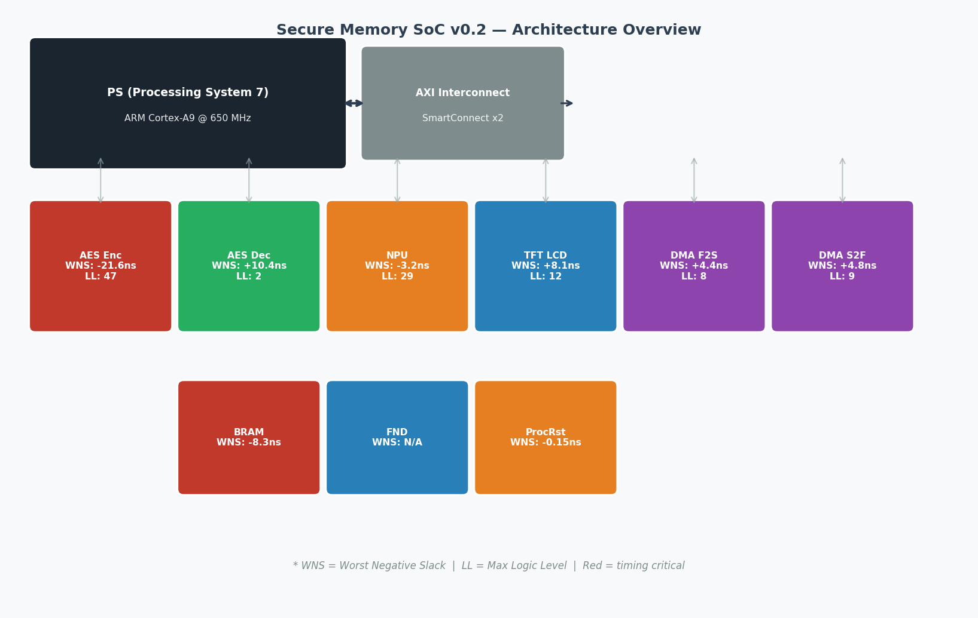
[그림 1] Secure Memory SoC v0.2 블록 다이어그램 (색상: 빨강=타이밍 위험, 주황=주의, 파랑=정상)

2.1 IP 블록 목록
SoC를 구성하는 주요 IP 블록의 리소스 사용량은 다음과 같다.

IP 모듈 | LUT | FF | LUT 비율 | FF 비율 | 역할
NPU AXI Wrapper | 16,624 | 47,005 | 59.4% | 88.7% | Neural Processing Unit
AES Enc AXI Wrapper | 3,609 | 343 | 12.9% | 0.6% | AES-128 암호화
AES Dec AXI Wrapper | 2,186 | 1,822 | 7.8% | 3.4% | AES-128 복호화
DMA Full→Stream | 1,237 | 397 | 4.4% | 0.7% | Full → Stream DMA
DMA Stream→Full | 1,197 | 298 | 4.3% | 0.6% | Stream → Full DMA
SmartConnect 0 | 887 | 937 | 3.2% | 1.8% | AXI 인터커넥트
SmartConnect 1 | 813 | 763 | 2.9% | 1.4% | AXI 인터커넥트
TFT LCD AXI Wrapper | 722 | 630 | 2.6% | 1.2% | TFT LCD 컨트롤러
AXI Interconnect | 562 | 633 | 2.0% | 1.2% | AXI 버스 연결
AXI BRAM Ctrl | 138 | 105 | 0.5% | 0.2% | BRAM 컨트롤러
FND AXI Stream | 10 | 27 | 0.0% | 0.1% | FND 디스플레이
[표 2] IP 블록별 리소스 사용량 (빨강 = LUT 20% 초과 또는 타이밍 위험)

3. 전체 리소스 사용 분석

xc7z020clg400-1 디바이스의 전체 LUT 53,200개 중 27,999개(52.6%)가 사용되었으며, FF 106,400개 중 53,003개(49.8%)가 사용되었다. 전반적인 사용률은 적정 수준이나, NPU가 LUT의 59.4%, FF의 88.7%를 단독으로 소비하는 자원 편중 현상이 뚜렷하다.

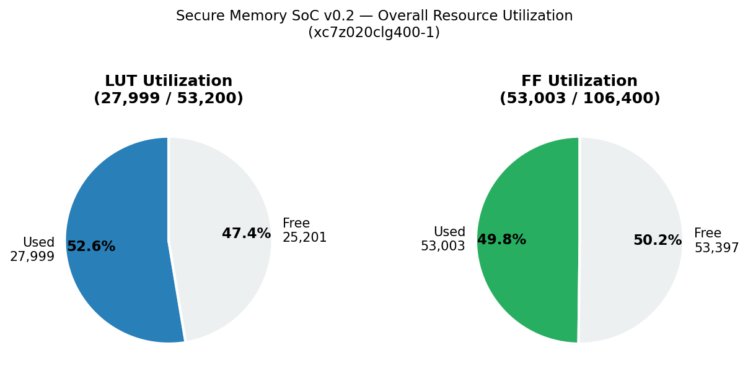
[그림 2] 전체 LUT / FF 사용률 (xc7z020clg400-1 기준)

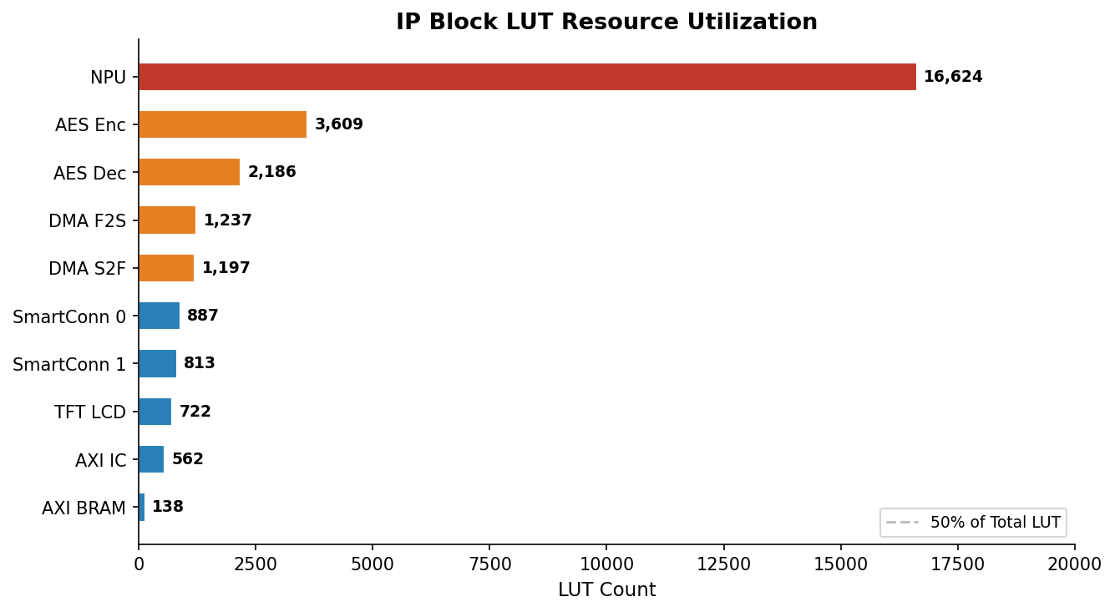
[그림 3] IP별 LUT 사용량 분포

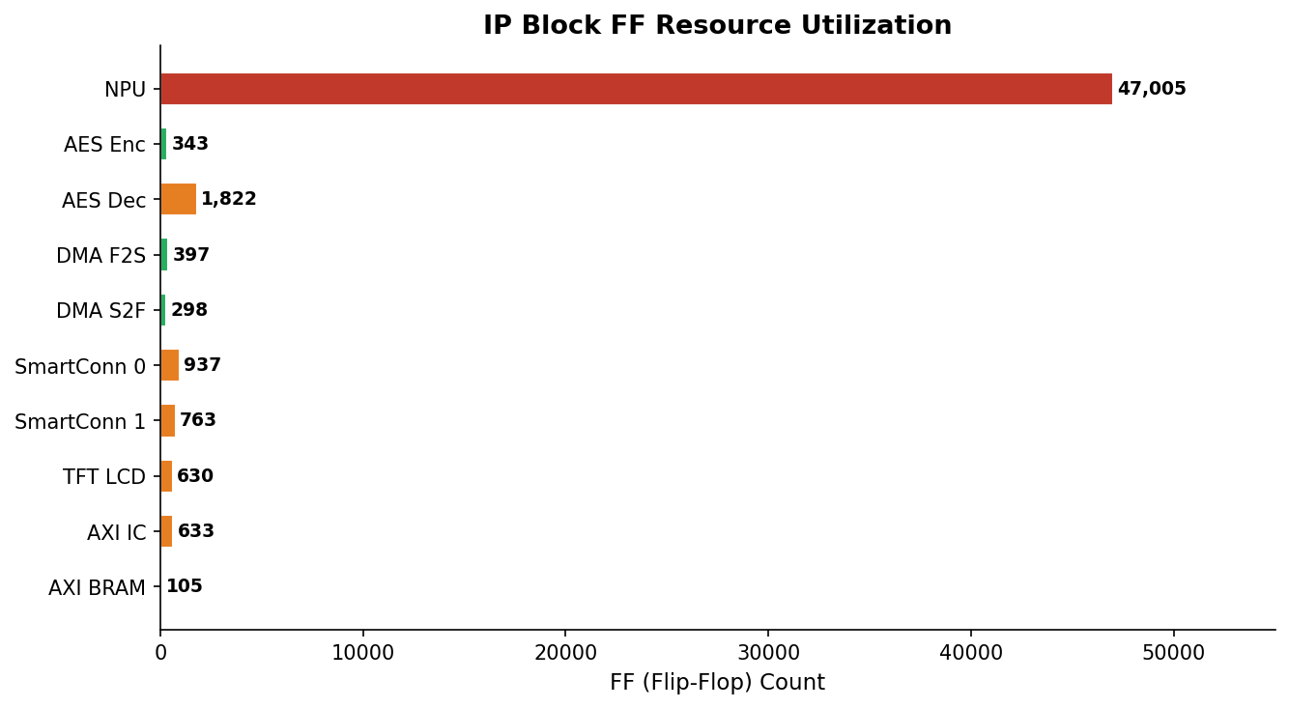
[그림 4] IP별 FF 사용량 분포

3.1 리소스 집중도 분석
NPU 단일 IP가 전체 PL LUT의 약 59%, FF의 약 89%를 차지하는 자원 집중이 발생하고 있다. 이는 타 IP와의 배치(Placement) 경쟁을 유발하여 라우팅 혼잡도를 높이고, 결과적으로 타이밍 클로저(Timing Closure)를 어렵게 만드는 주요 원인이 된다.

- NPU (u_buf): LUT 10,589 / FF 30,877 — 버퍼 로직이 전체 NPU 자원의 63.8% 차지
- NPU (u_pool): LUT 3,857 / FF 11,877 — 풀링 연산 모듈
- NPU (u_fc): LUT 1,435 / FF 4,031 — 완전연결(Fully Connected) 모듈
- AES Enc: LUT 3,609 / FF 343 — FF 대비 LUT 비율이 비정상적으로 높아 순수 조합 논리가 많음

4. 타이밍 분석 (Timing Analysis)

전체 SoC 구현 결과 WNS = 0.000ns, TNS = 0.000ns로 글로벌 타이밍 충족이 확인되었다. 그러나 계층적(hierarchical) 타이밍 분석 결과, 특정 서브모듈에서 심각한 음수 슬랙이 관측되었다. 이는 최종 구현 후 타이밍 여유(margin)가 극히 부족하며, 클럭 주파수를 소폭만 높여도 즉시 타이밍 위반이 발생할 수 있음을 의미한다.

4.1 WNS (Worst Negative Slack) 분석
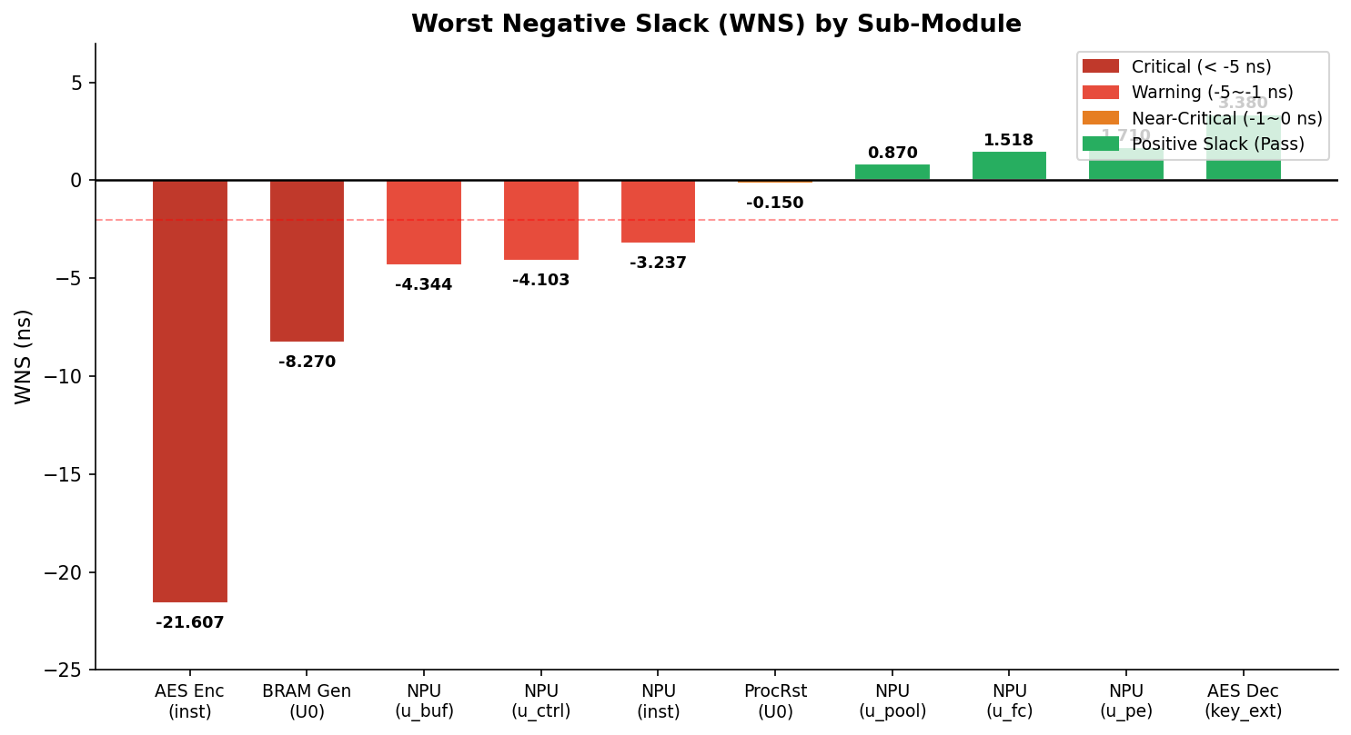
[그림 5] 서브모듈별 Worst Negative Slack (음수 = 타이밍 미충족)

순위 | 서브모듈 | WNS (ns) | Logic Level | 평가
1 | aes_enc_axi_wrapper_0/inst | -21.607 | 47 | 심각 — 즉각 개선 필요
2 | blk_mem_gen_0 (BRAM) | -8.270 | 0 | 경고 — BRAM 타이밍 제약 검토
3 | npu_axi_wrapper_0/.../u_buf | -4.344 | 30 | 경고 — 파이프라인 삽입 필요
4 | npu_axi_wrapper_0/.../u_ctrl | -4.103 | 30 | 경고 — 파이프라인 삽입 필요
5 | npu_axi_wrapper_0/inst | -3.237 | 29 | 경고 — NPU 전체 타이밍 불안
6 | proc_sys_reset_0/U0 | -0.150 | 2 | 주의 — 리셋 타이밍 점검
7 | npu_axi_wrapper_0/.../u_pool | +0.870 | 2 | 양호
8 | npu_axi_wrapper_0/.../u_fc | +1.518 | 7 | 양호
9 | npu_axi_wrapper_0/.../u_pe | +1.710 | 4 | 양호
10 | aes_dec.../u_key_ext | +3.380 | 6 | 양호
[표 3] 서브모듈별 WNS 분석 결과 (빨강: 심각, 주황: 경고, 노랑: 주의)

4.2 최대 로직 레벨 분석
로직 레벨(Logic Level)은 레지스터 간 최대 조합 논리 깊이를 나타낸다. 높은 로직 레벨은 긴 전파 지연(Propagation Delay)을 유발하며, 타이밍 클로저의 주요 장애 요인이 된다. Zynq-7000의 LUT 지연을 ~0.5ns로 가정하면, 로직 레벨 47은 약 23.5ns의 조합 논리 지연에 해당하여 100MHz(10ns 주기) 클럭을 훨씬 초과한다.

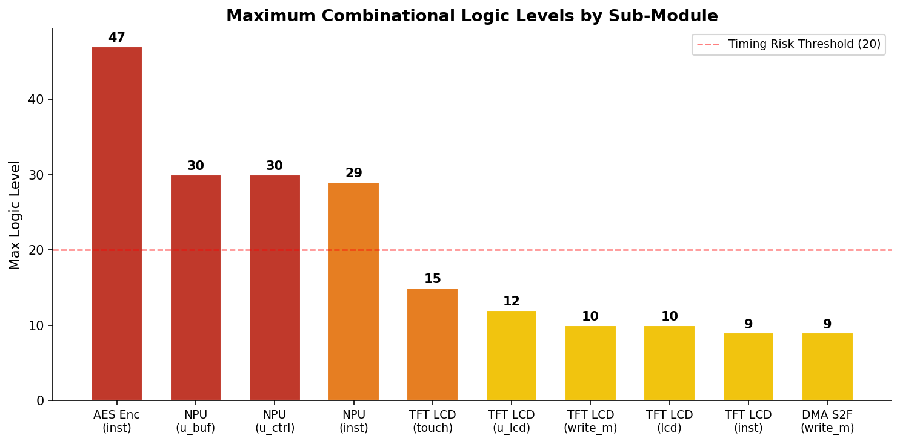
[그림 6] 서브모듈별 최대 조합 논리 레벨 분포

5. 신호 병목 상세 분석

5.1 AES 암호화 엔진 (aes_enc_axi_wrapper_0) — 최우선 병목
분석 결과 AES 암호화 엔진은 본 SoC에서 가장 심각한 타이밍 병목을 유발하는 IP로 확인되었다.

모듈 | LUT | FF | WNS (ns) | Max Logic Level
aes_enc_axi_wrapper_0/inst | 3,609 | 343 | -21.607 | 47
aes_enc_axi_wrapper_0/inst/u_aes_core | 3,606 | 180 | +8.922 | 5
[표 4] AES 암호화 엔진 타이밍 분석

주요 원인 분석:
- inst 레벨의 Logic Level 47은 u_aes_core 레벨의 5와 극명하게 차이남 → AXI Wrapper 인터페이스 로직이 병목 원인
- FF 343개 대비 LUT 3,609개의 불균형 → 레지스터링 없는 순수 조합 논리 경로가 47단계 연속으로 이어짐
- AXI Slave 인터페이스와 암호화 코어 사이의 데이터 패스에 파이프라인 레지스터 미삽입
- WNS -21.607ns는 100MHz 클럭(10ns 주기) 기준으로 타이밍 예산의 216%를 초과하는 심각한 위반

5.2 블록 메모리 (blk_mem_gen_0) — 2순위 병목
모듈 | LUT | FF | WNS (ns) | Logic Level
blk_mem_gen_0/U0/.../native_mem_map_b... | 7 | 10 | -8.270 | 0
[표 5] BRAM 컨트롤러 타이밍 분석

주요 원인 분석:
- Logic Level이 0임에도 WNS -8.270ns 발생 → 순수 라우팅 지연(Routing Delay)이 원인
- BRAM 출력 지연(Output Latency)과 레지스터 사이의 긴 네트(Net) 배선이 타이밍을 위반
- BRAM 배치 위치가 이를 사용하는 IP와 물리적으로 멀리 배치되었을 가능성 존재

5.3 NPU (npu_axi_wrapper_0) — 3순위 병목
NPU는 전체 SoC에서 가장 많은 리소스를 소비하면서 동시에 복수의 서브모듈에서 음수 슬랙이 발생하는 복합 병목 IP이다.

서브모듈 | LUT | FF | WNS (ns) | Logic Level | 상태
npu_axi_wrapper_0/inst | 16,624 | 47,005 | -3.237 | 29 | 경고
└ u_npu/u_buf | 10,589 | 30,877 | -4.344 | 30 | 경고
└ u_npu/u_ctrl | 71 | 36 | -4.103 | 30 | 경고
└ u_npu/u_pool | 3,857 | 11,877 | +0.870 | 2 | 양호
└ u_npu/u_fc | 1,435 | 4,031 | +1.518 | 7 | 양호
└ u_npu/u_pe | 446 | 24 | +1.710 | 4 | 양호
[표 6] NPU 서브모듈별 타이밍 분석

주요 원인 분석:
- u_buf (버퍼): Logic Level 30 — 데이터 버퍼링 로직의 조합 논리 체인이 지나치게 깊음
- u_ctrl (컨트롤러): Logic Level 30 — 제어 신호 생성 경로에 불필요한 조합 로직 누적
- 전체 NPU 인스턴스의 Logic Level 29 → AXI Wrapper와 NPU 코어 사이 인터페이스 최적화 부재
- u_pool, u_fc, u_pe는 WNS 양호 → 연산 코어 자체보다 인터페이스/버퍼 로직이 병목

5.4 프로세서 시스템 리셋 (proc_sys_reset_0) — 주의 사항
- WNS -0.150ns: 타이밍 마진 거의 없음. 리셋 분배 네트워크의 팬아웃(Fanout) 점검 필요
- Logic Level 2: 조합 로직 자체는 간단하나, 리셋 신호의 고팬아웃 라우팅이 지연 유발 가능

6. 병목 IP 종합 비교

아래 표는 타이밍 병목을 유발하는 IP를 심각도 기준으로 정렬하여 요약한 것이다.

등급 | IP / 서브모듈 | WNS (ns) | Logic Level | LUT 사용 | FF 사용 | 병목 유형
🔴 | AES Enc (inst) | -21.607 | 47 | 3,609 | 343 | 조합 경로 깊이
🔴 | BRAM Gen (U0) | -8.270 | 0 | 7 | 10 | 라우팅 지연
🟠 | NPU (u_buf) | -4.344 | 30 | 10,589 | 30,877 | 조합 깊이+자원
🟠 | NPU (u_ctrl) | -4.103 | 30 | 71 | 36 | 조합 경로 깊이
🟠 | NPU (inst 전체) | -3.237 | 29 | 16,624 | 47,005 | 복합 병목
🟡 | ProcRst (U0) | -0.150 | 2 | 17 | 33 | 리셋 분배 지연
🟢 | AES Dec (u_key_ext) | +3.380 | 6 | 1,481 | 1,413 | 정상
🟢 | TFT LCD (u_lcd) | +8.132 | 12 | — | — | 정상 (주의)
[표 7] 병목 IP 종합 비교 (🔴 심각 / 🟠 경고 / 🟡 주의 / 🟢 정상)

7. 개선 방안 (Optimization Recommendations)

7.1 AES 암호화 엔진 개선 (최우선)
구분 | 방안 | 기대 효과
파이프라인 삽입 | AXI Slave 인터페이스와 암호화 코어 사이에 레지스터 스테이지(Pipe Stage) 삽입, 47단 조합 경로를 5~8단 이하로 분리 | WNS -21.6ns → +수ns 예상
타이밍 제약 강화 | set_max_delay / set_multicycle_path로 AES 인터페이스 경로에 멀티사이클 제약 적용 | 타이밍 클로저 즉각 해결
RTL 재구조화 | AXI Wrapper를 재설계하여 data_i/data_o 레지스터링, valid/ready 핸드쉐이크 등록 처리로 변경 | 로직 레벨 47 → 10 이하로 감소
[표 8] AES 암호화 엔진 개선 방안

7.2 NPU 타이밍 개선
- u_buf 모듈: 30단계 조합 논리를 10단계 이내로 분할하여 파이프라인 레지스터 삽입
- u_ctrl 모듈: 조합 제어 로직을 FSM(유한상태기계) 기반 레지스터 로직으로 재구현
- NPU 클럭 도메인 분리: NPU 전용 클럭을 낮춰 설계 마진 확보 (예: 100MHz → 75MHz)
- 배치 제약(Pblock) 적용: NPU를 FPGA 우측 영역에 배치 고정하여 BRAM 접근 지연 최소화

7.3 BRAM 타이밍 개선
- BRAM 출력 레지스터 옵션 활성화: blk_mem_gen의 Output Register 설정을 통해 1클럭 지연 대신 타이밍 여유 확보
- 배치 최적화: BRAM을 이를 접근하는 IP(NPU, DMA) 가까이 배치하여 라우팅 지연 감소
- 타이밍 제약: BRAM 출력 경로에 set_max_delay -datapath_only 적용

7.4 ProcSysReset 타이밍 개선
- 리셋 분배 버퍼(Buffer) 삽입: 고팬아웃 리셋 네트에 버퍼 트리(Buffer Tree) 삽입
- set_max_delay 또는 set_false_path 적용으로 리셋 경로 타이밍 제약 완화 (리셋은 비동기 특성 고려)

7.5 장기적 SoC 최적화 방향
항목 | 방안 | 우선순위
AES 암호화 파이프라인 | 인터페이스 레지스터링 및 멀티사이클 제약 | ⭐⭐⭐⭐⭐ 즉각
NPU 버퍼 파이프라인 | u_buf 및 u_ctrl 레지스터 스테이지 삽입 | ⭐⭐⭐⭐ 높음
BRAM 배치 최적화 | Pblock 제약으로 BRAM-IP 물리 근접 배치 | ⭐⭐⭐⭐ 높음
NPU 클럭 분리 | NPU 전용 PLL 구성, 75~80MHz로 운용 | ⭐⭐⭐ 중간
타이밍 마진 모니터링 | 구현 단계에서 WNS ≥ +1ns 목표치 설정 | ⭐⭐ 일반
[표 9] 장기 최적화 우선순위 로드맵

8. 결론

Secure Memory SoC v0.2의 신호 병목 분석 결과를 요약하면 다음과 같다.

1) 글로벌 타이밍 충족, 내부 마진 부족
전체 SoC 구현 WNS = 0.000ns로 타이밍 클로저는 달성되었으나, 여러 서브모듈에서 음수 WNS가 관측되어 실질적인 타이밍 마진이 매우 협소한 상태이다.

2) AES 암호화 엔진 — 가장 심각한 병목
WNS -21.607ns, Logic Level 47은 전체 SoC에서 가장 위험한 타이밍 경로이다. AXI 래퍼 인터페이스의 파이프라인 부재가 원인이며, 즉각적인 RTL 수정이 필요하다.

3) NPU — 자원 집중 및 복합 병목
전체 LUT의 59%, FF의 89%를 소비하며 u_buf / u_ctrl에서 Logic Level 30, WNS -4ns대의 타이밍 위반이 발생한다. 파이프라인 재구성과 클럭 분리가 필요하다.

4) BRAM 라우팅 지연
Logic Level이 0임에도 WNS -8.270ns가 발생하는 순수 라우팅 지연 문제로, 배치 최적화 및 출력 레지스터 옵션 적용으로 해결 가능하다.

5) 권장 조치 순서
- AES Enc 파이프라인 삽입 및 멀티사이클 제약 적용 (즉각)
- NPU u_buf / u_ctrl 레지스터 스테이지 추가 (단기)
- BRAM Pblock 배치 최적화 (단기)
- NPU 전용 클럭 75~80MHz 적용 (중기)
- 구현 목표: 모든 서브모듈 WNS ≥ +1ns 달성

— 보고서 끝 —

